**Инструкция по 3D каталогам на сайте www.chetra-spc.ru**

Требования для просмотра 3D каталогов на сайте chetra-spc.ru:

* Наличие интернета
* Установленный на компьютере пользователя последней версии браузер Opera, Google Chrome, Mozilla Firefox (Internet Explorer использовать для просмотра 3D каталогов возможно использовать только в режиме совместимости).

Для просмотра 3D каталогов на сайте www.chetra-spc.ru необходимо выбрать пункт меню "Каталог 3D". 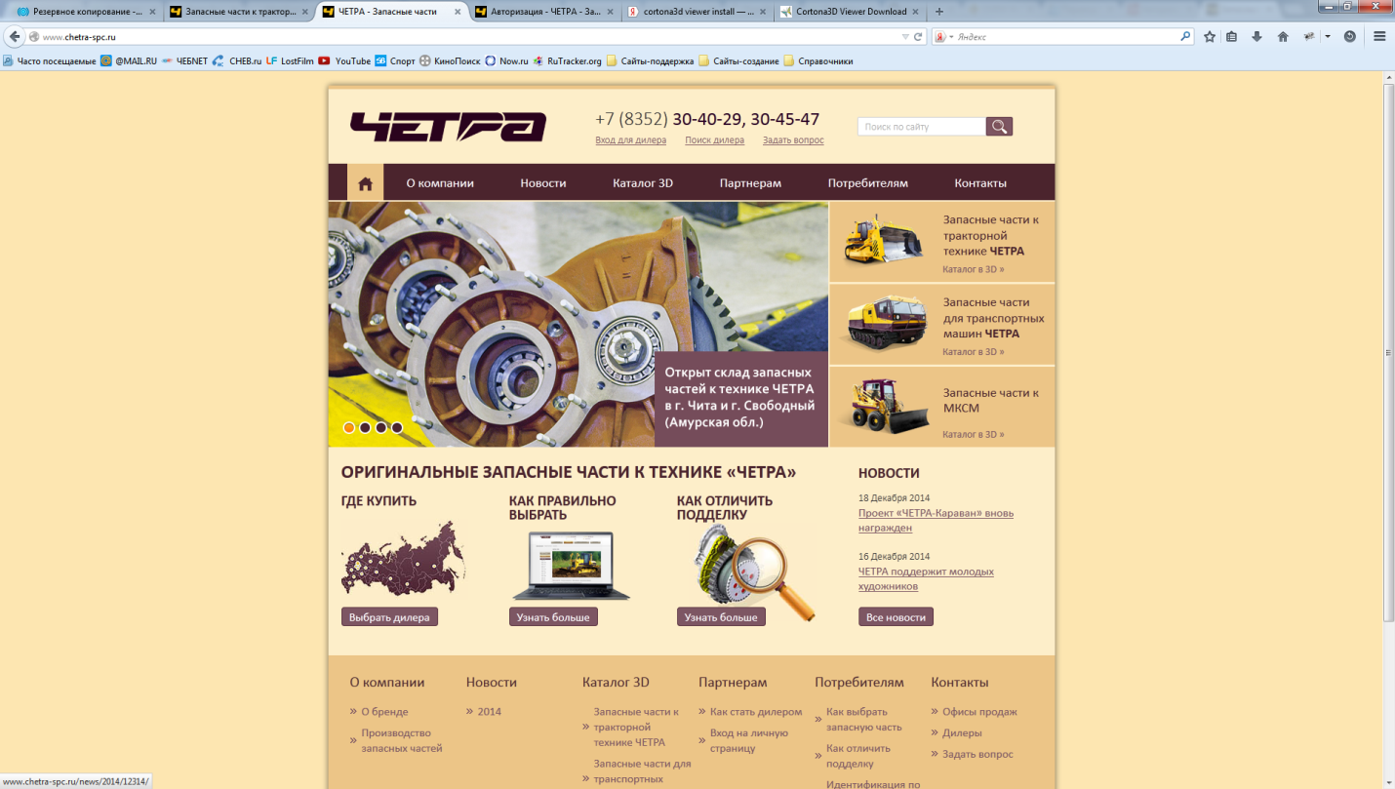

В левом меню выбрать тип техники.

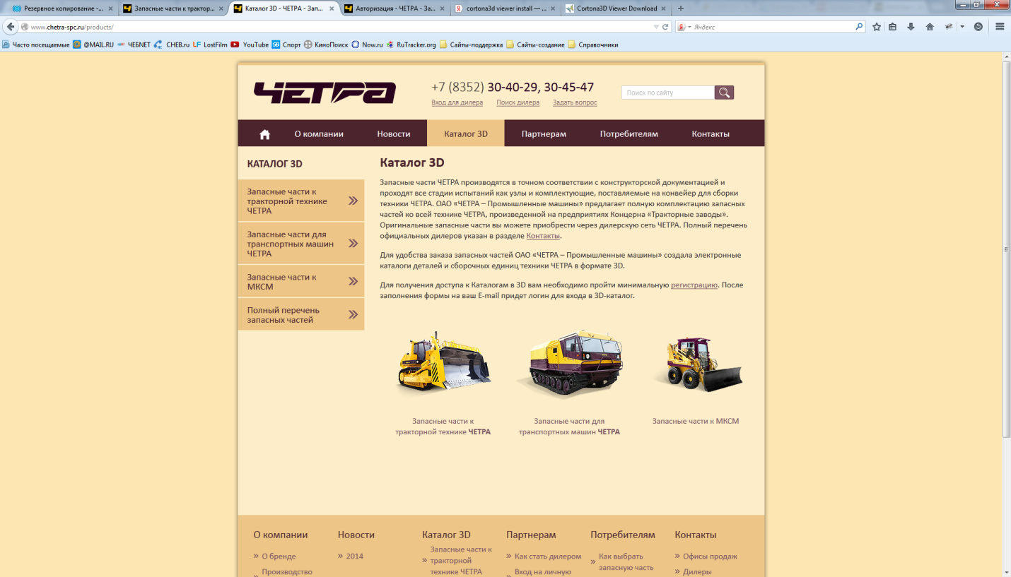

В появившемся окне выбрать нужную модель техники, нажав на значок папки http://www.chetra-spc.ru/bitrix/templates/.default/components/bitrix/menu/tree_3d/images/folder_close.gif. 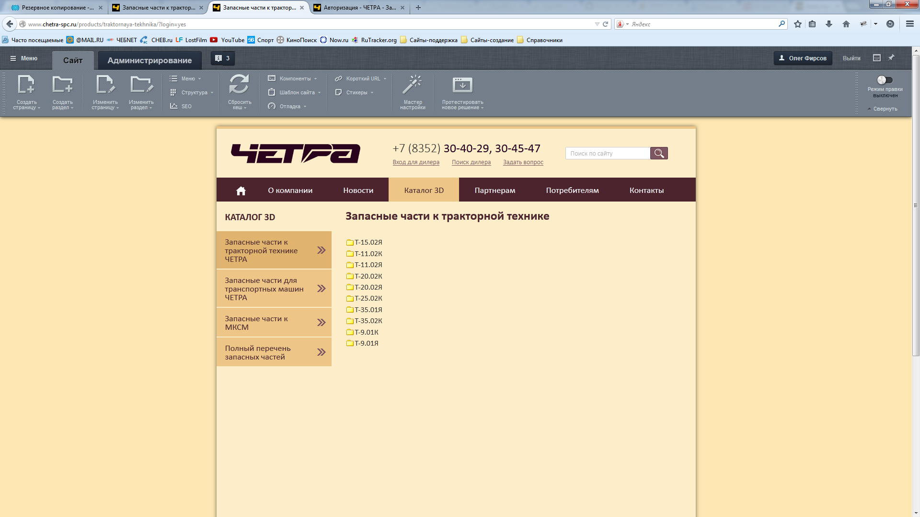

В развернувшемся древовидном списке необходимо выбрать нужный пункт каталога, нажав на его название (если у пункта каталога спереди значок папки http://www.chetra-spc.ru/bitrix/templates/.default/components/bitrix/menu/tree_3d/images/folder_close.gif, то нажав на него раскроется список подпунктов данного пункта каталога).

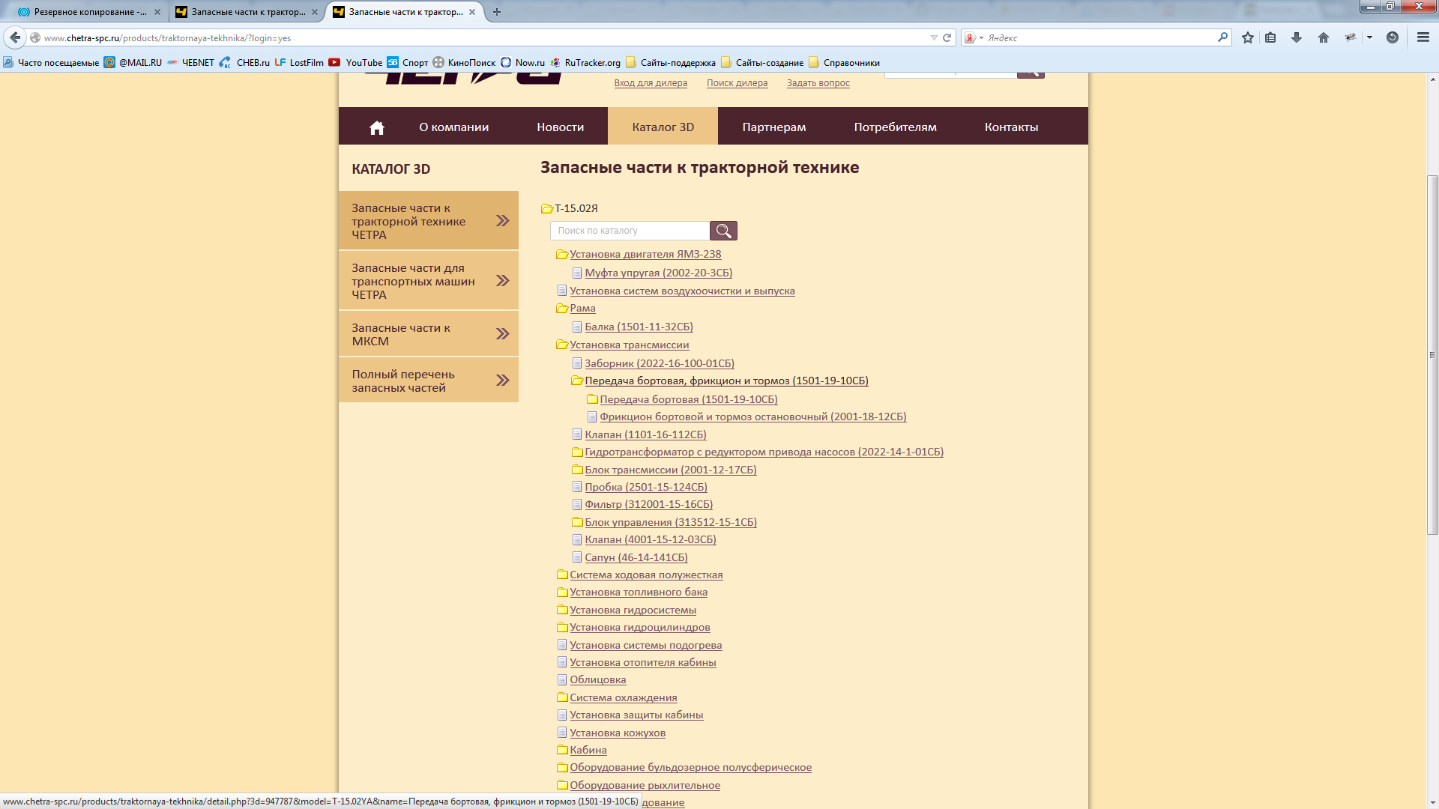

Так же можно воспользоваться поиском по каталогу. Для просмотра найденного элемента необходимо нажать на ссылку в столбце "Каталог" в таблице результатов поиска. Поиск производится по названию или обозначению детали.

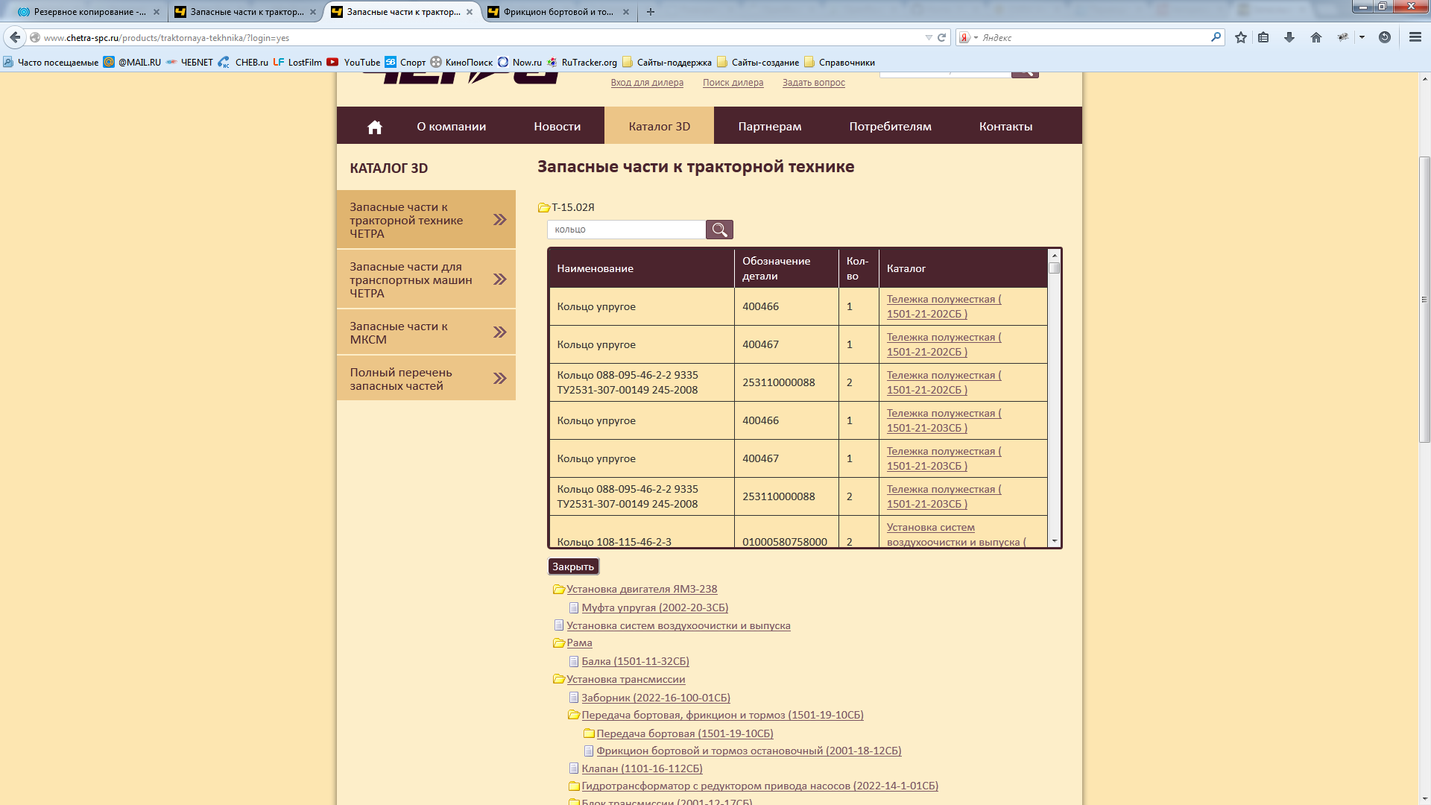

После выбора одного из пунктов каталога откроется новая страница с 3D изображением.

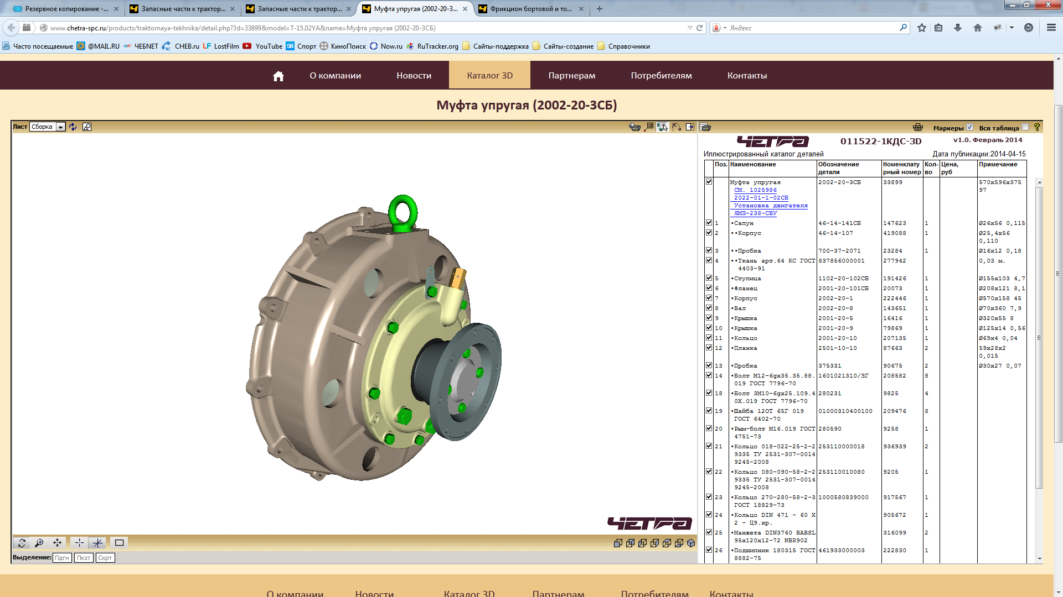

Если в открывшемся окне предлагается установить Cortona3D Viewer, то это необходимо сделать, следуя инструкции, представленной ниже.

**Инструкция по установке программного обеспечения Cortona3D Viewer.**

**Внимание! При невозможности самостоятельной установки Cortona3D Viewer обратитесь в службу технической поддержки.**

Для просмотра 3D каталогов на сайте chetra-spc.ru необходимо установить дополнительное программное обеспечение Cortona3D Viewer. Для этого необходимо перейти по ссылке http://www.cortona3d.com/cortona3d-viewer-download (данная ссылка так же выводится на экран при попытке просмотра 3D каталога на сайте).

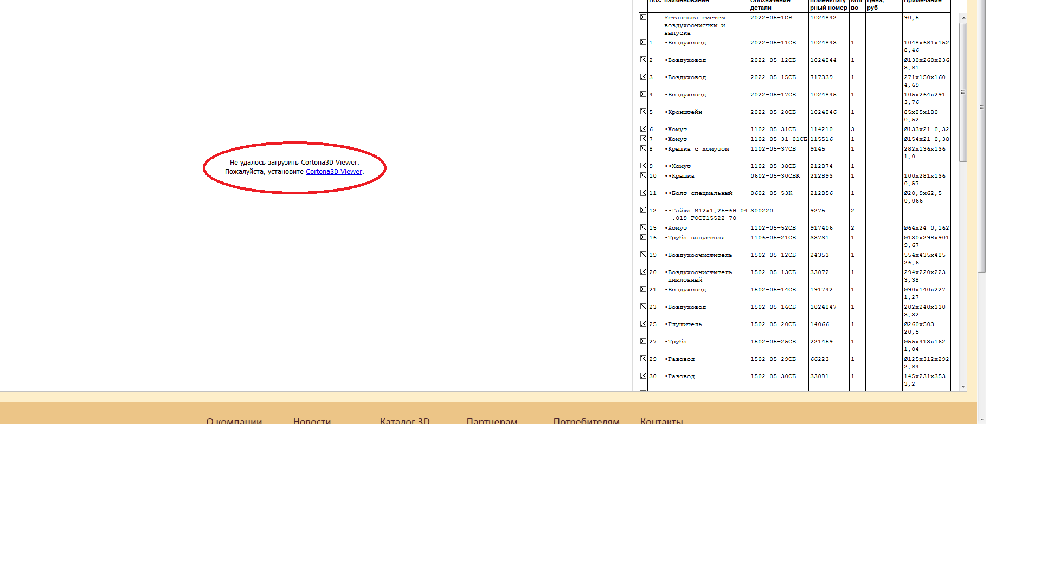

Скачать 32-bit или 64-bit версию программы в зависимости от версии операционной системы, установленной на Вашем компьютере.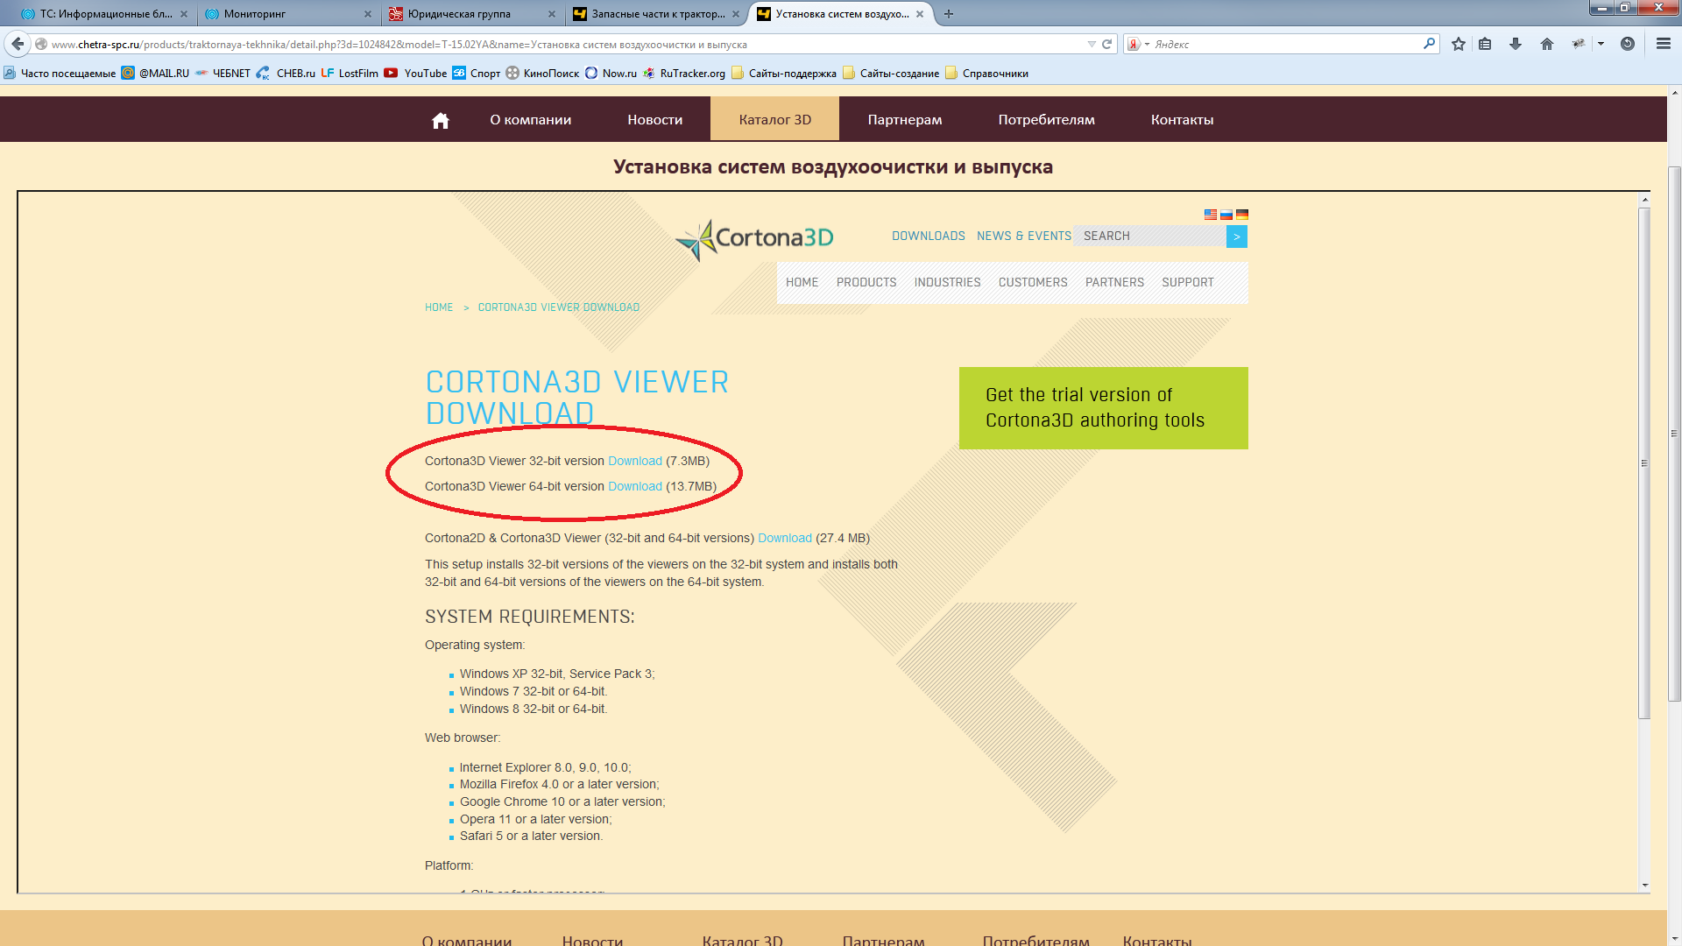

Скачиваем программу-установщик.

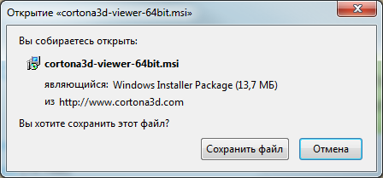

Запускаем установку.

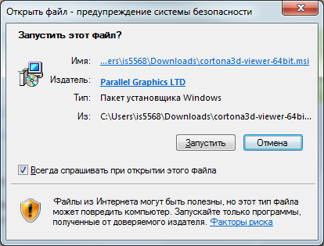

Откроется мастер установки Cortona3D Viewer.

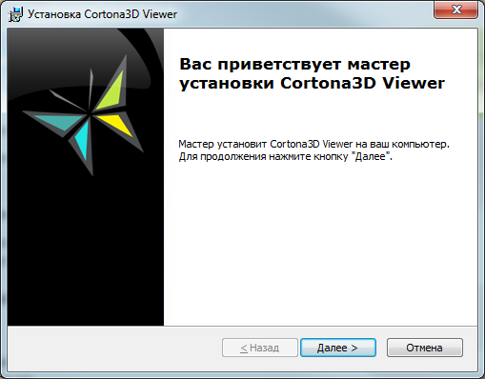

Нажимаем кнопку "Далее".

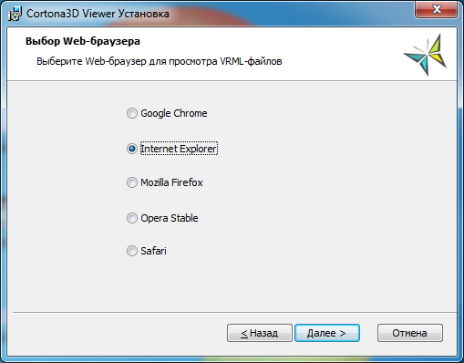

Выбираем пункт "Internet Explorer" (обязательно, вне зависимости от того, в каком браузере планируется просматривать 3D каталоги). Нажимаем "Далее".

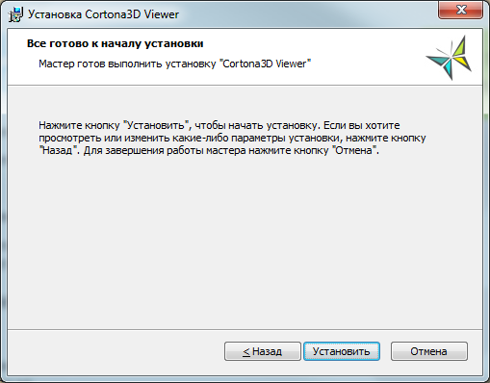

Нажимаем "Установить". Запустится процесс установки.

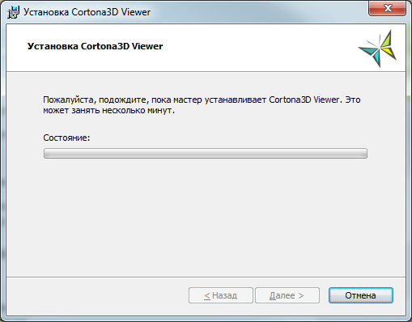

По завершению установки необходимо нажать кнопку "Готово".

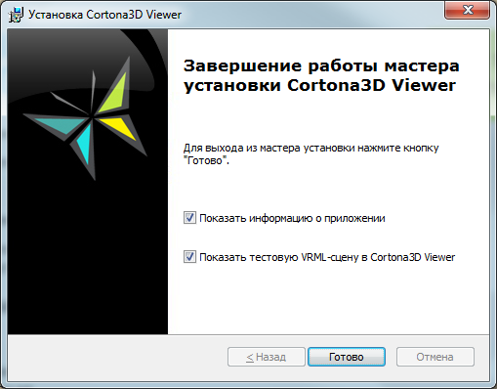

Если у Вас возникли проблемы с установкой, то воспользуйтесь следующими настройками:

1) Открыть Internet Explorer

2) Зайдите в "Свойства обозревателя", далее "Дополнительно"

Поставьте три галочки (см. Рисунок). Нажать применить, ок.



3) Пройти в "Сервис", далее пройти в "Параметры режима представления совместимости"

нажать галочку "Отображать" все веб-узлы в режиме представления совместимости" (см. рис.)



Для операционной системы Windows 8 и 10 3D-каталоги работают только в браузере Mozilla Firefox.

1. Установите интернет браузер Mozilla Firefox.
2. Сделайте Mozilla Firefox браузером по умолчанию. Для этого пройдите в настройки и нажмите клавишу «Установить по умолчанию».

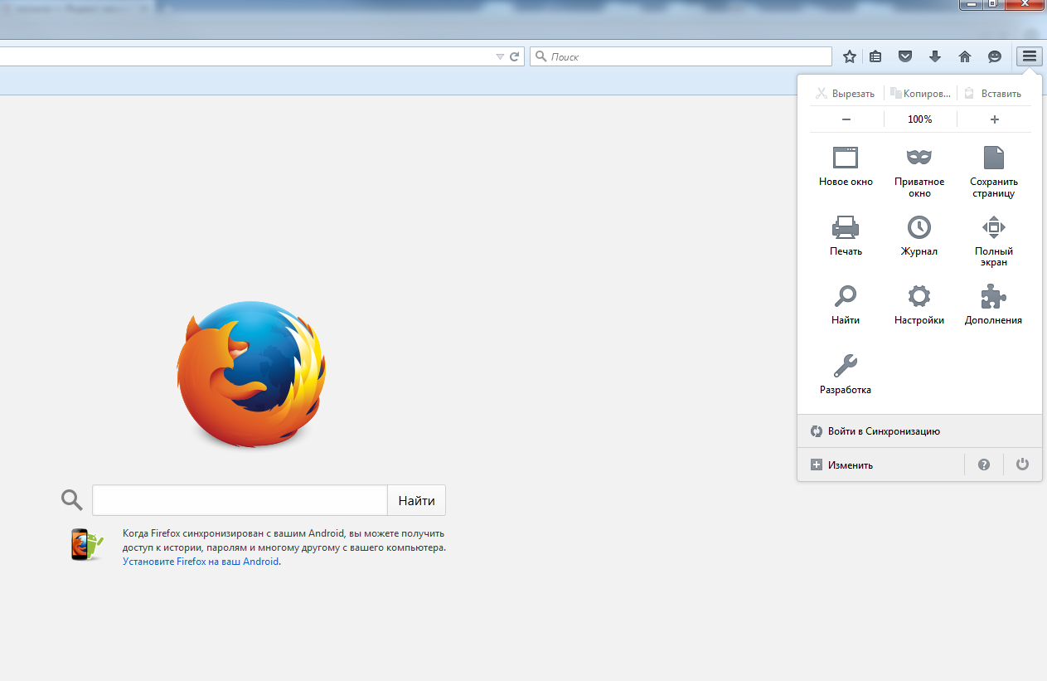

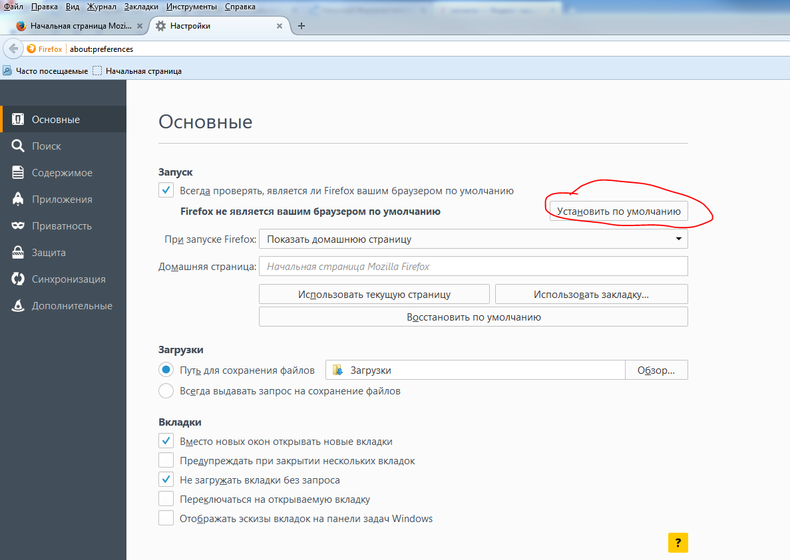

1. Закройте Mozilla Firefox.
2. Установите последнюю версию Cortona3D Viewer.

Ссылка на скачивание последней версии: [www.cortona3d.com/ru/cortona3dviewer](http://www.cortona3d.com/ru/cortona3dviewer)

1. Откройте Mozilla Firefox. Пройдите в «Дополнения».



1. Напротив плагинов «Cortona» во вкладках выберите «Всегда включать». Закройте раздел «Управление дополнениями».

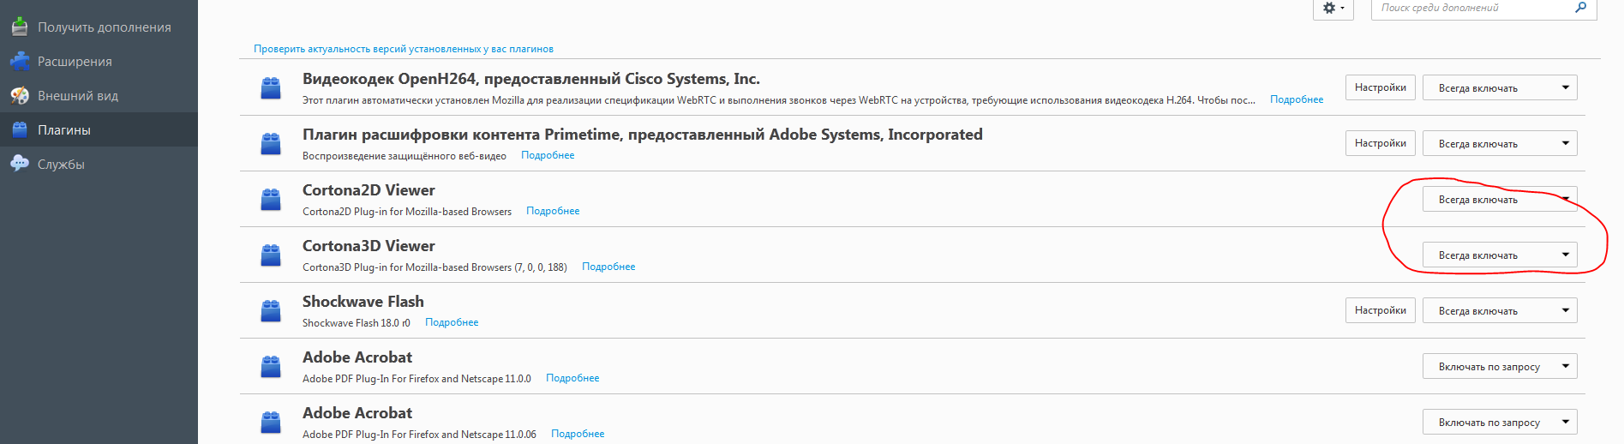

1. Можно приступать к работе с 3D-каталогом.

